Busch-Jaeger SCHUKO® Steckdosen-Einsatz
Busch-Jaeger

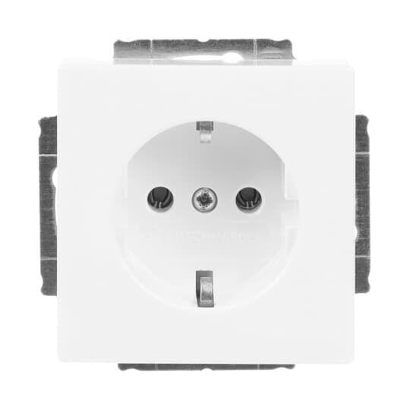Eigenschaften
Ausführung
SCHUKO
Farbton
anthrazit, bronze, grau, grün, orange, rot, schwarz, silber, weiß
Montageart
unter Putz
Oberfläche
glänzend, matt
Werkstoff
Kunststoff, Metall
Breite (mm)
12,00 - 71,00
Höhe (mm)
12,00 - 32,00
Tiefe (mm)
1,00 - 71,00
Anschlussart
Steckklemme
Aufdruck/Kennzeichnung
ohne
Befestigungsart
Krallen-/Schraubbefestigung
Geeignet für Schutzart (IP)
IP20
RAL-Nummer
1013, 2004, 3020, 6018, 6032, 7021, 9005, 9006, 9010, 9016
Schlagfestigkeit
IK03
Sonderstromversorgung
ohne Sonderstromversorgung, Sicherheitsversorgung (grün), zusätzliche Sicherheitsversorgung (orange)
Werkstoffgüte
aluminium, Duroplast, edelstahl, Thermoplast
Anzahl der aktiven Kontakte (rund)
2,00
Anzahl der Einheiten
1,00
Anzahl der Module (bei Modulbauweise)
1,00
Anzahl der Phasen
1,00
Frequenz (Hz)
50,00
min. Tiefe der Gerätedose (mm)
40,00
Nennspannung (V)
250,00
Nennstrom (A)
16,00
Compatible with Apple HomeKit
false
Compatible with Google Assistant
false
Compatible with Amazon Alexa
false
Metallic colour
false
For heavy conditions (according to VDE)
false

